**Application Résanet – Mission 3**

***Prototype – Analyse de l'existant***

***"Consulter ses réservations" (UC2)***

Le cas d'utilisation UC2 correspond à la consultation des réservations par l'usager. Ce cas est décrit dans le cahier des charges.

**1- Préparation**

1. Exécuter l'application *Résanet*, puis dans un navigateur accéder à l'espace de d'un usager (authentification requise).

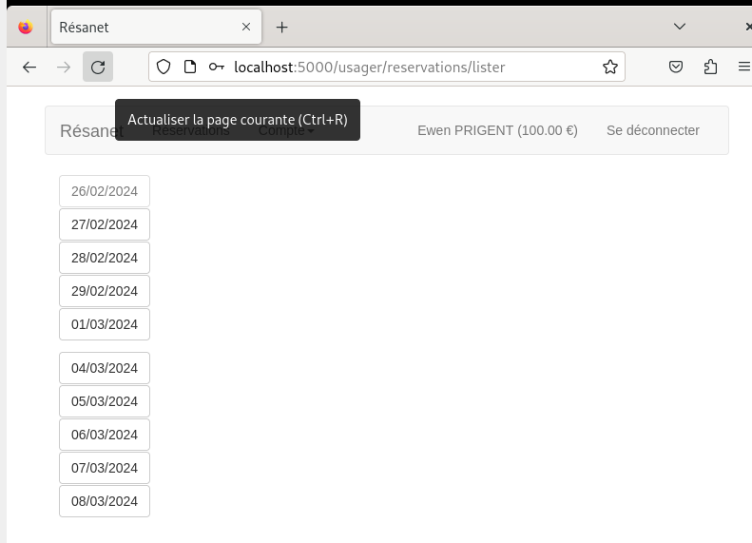

1. Relever l'URL de vue courante (liste des réservations de l'usager choisi à la question précédente). **localhost:5000/usager/reservations/lister**

**2- Sondes**

Les noms des fonctions respectent un formalisme imposé dans dans toute documentation technique de ce projet : *nomPackage*::*nomFonction*().

***Exemple :***

appResanet::seDeconnecterUsager() fait référence à la fonction seDeconnecterUsager() du fichier appResanet.py.

1. Dans le code source du *package* principal (fichier appResanet.py), relever la ***route*** associée à la fonction listerReservations().

**‘/usager/reservations/lister’, methods = [‘GET’]**

1. La fonction appResanet::listerReservations() exploite un élément d'un dictionnaire nommé session. À quoi correspond cet élément ?

**Dans la fonction listerReservations() l'élément session sert à stocker les données des utilisateurs avec un identifiant de session unique.**

L'objectif de cette partie est de positionner des sondes (print) dans le code source de l'application pour tracer son exécution. Deux sondes sont à positionner dans les fonctions :

* Une sonde de "début d'exécution" : print( '[START] *nomPackage*::*nomFonction*()' )
* Une sonde de "fin d'exécution" : print( '[END] *nomPackage*::*nomFonction*()' )

***Exemple :*** Sondes positionnées dans la fonction appResanet::seDeconnecterUsager() :

def seDeconnecterUsager() :

**print( '[START] appResanet::seDeconnecterUsager()' )**

session.pop( 'numeroCarte' , None )

session.pop( 'nom' , None )

session.pop( 'prénom' , None )

**print( '[STOP] appResanet::seDeconnecterUsager()' )**

return redirect( '/' )

1. Positionner les sondes de début et de fin d'exécution dans les fonctions énumérées ci-dessous.

* **appResanet::listerReservations()**
* 



* **modeleResanet::getTarifRepas()**
* 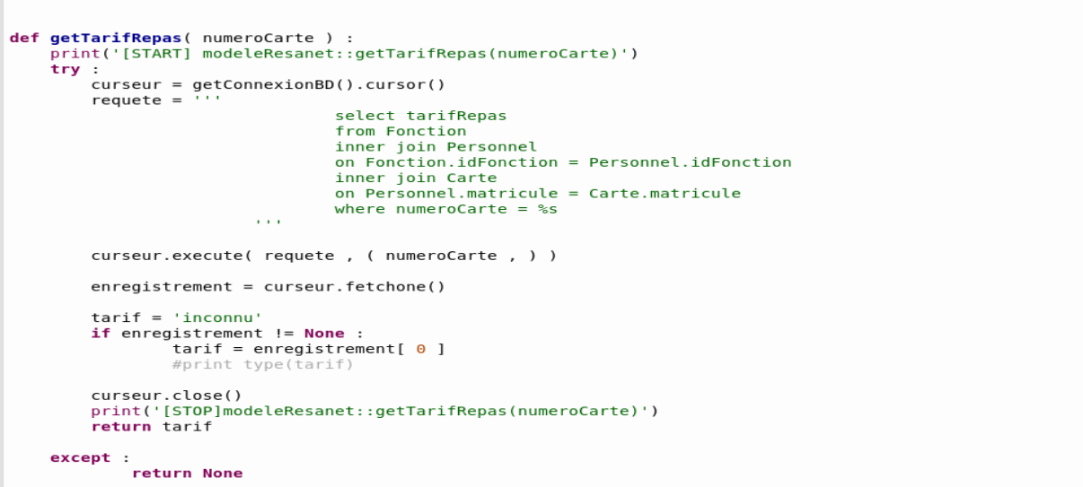
* **modeleResanet::getSolde()**
* 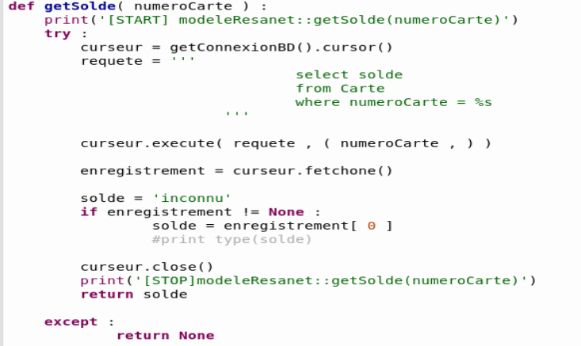
* **modeleResanet::getReservationsCarte()**
* 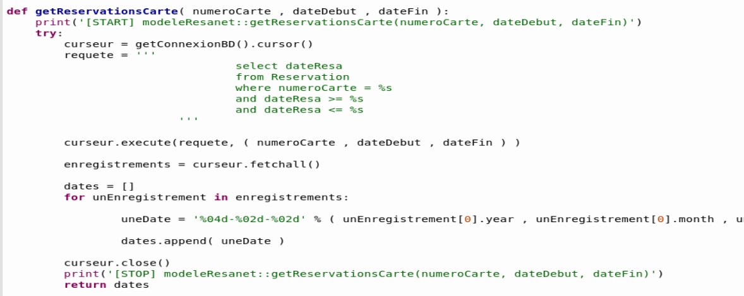
* **dateResanet::getDateAujourdhuiISO()**
* 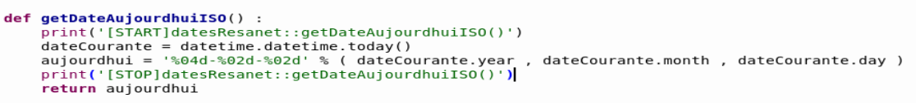
* **dateResanet::getDatesPeriodeCouranteISO()**
* 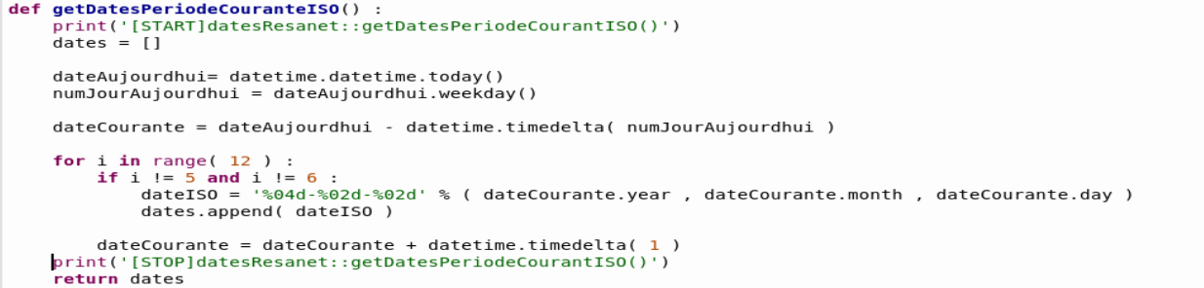

**dateResanet::convertirDateISOversFR()**

1. Exécuter de nouveau le cas d'utilisation UC2 puis relever l'ordre d'affichage des sondes.

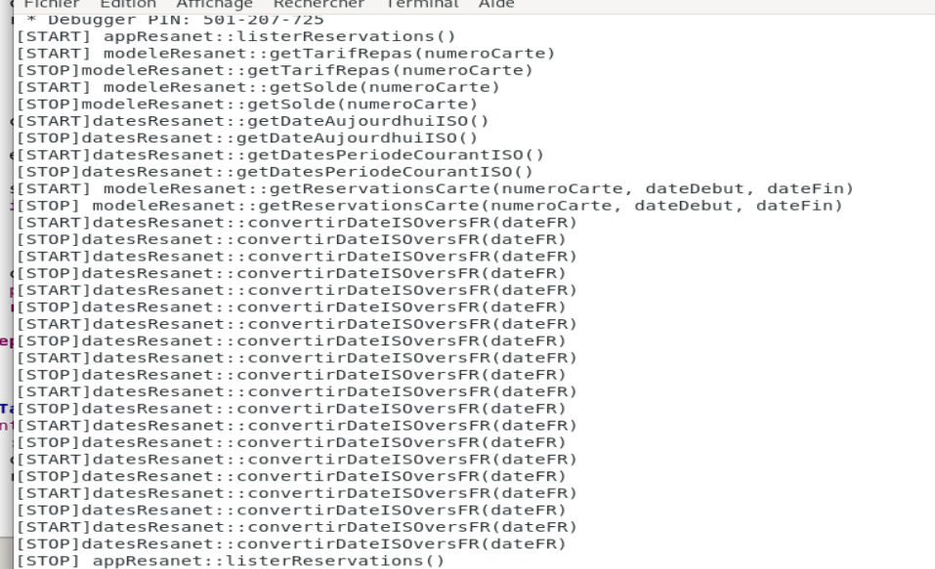

1. mettre sur github